BAB III
ANALISA DAN PERANCANGAN

  - Analisa
Dalam pengerjaan tugas akhir ini dirancang sebuah sistem pengamanan untuk kendaraan sepeda motor yang sering menjadi incaran para pencuri, sistem pengamanan yang dibuat dapat melakukan pelacakan kendaraan dimanapun kendaraan berada dengan memanfaatkan smart phone yang di miliki oleh pemilik kendaraan. Dengan fungsi pelacakan yang efisien, kendaraan yang telah dicuri juga dapat dilacak dengan asumsi sumber arus (AKI) tidak dirusak oleh pencuri.
  - Identifikasi Masalah
Seperti halnya alat pelacak yang sudah ada di mana alat pelacak banyak dijumpai, perangkat seperti alat pelacak dengan kemampuan cepat mendeteksi lokasi atau posisi dimana sepeda motor berada. Dengan perkembangan zaman saat ini di harapkan alat yang akan dibuat bisa mampu bersaing dengan alat yang sudah ada saat ini, dan untuk saat ini dimana masyarakat sangat membutuhkan suatu alat yang mampu melacak kendaraan secara mudah bila terjadi aksi pencurian.

24
    - Pemecahan Masalah
Dalam mengatasi permasalahan yang terjadi, bilamana terjadi tindak pencurian sepeda motor perlu adanya suatu alat yang mampu mengatasi permasalahan tersebut dengan alat pelacak yang akan dibuat, diharapkan alat ini mampu melakukan sistem keamanan untuk kendaraan seperti berikut :
- Pelacakan hanya bisa dilakukan oleh pemilik, karena setelah respon time menerima perintah bahwa dilakukan pelacakan posisi terakhir kendaraan dengan mengirimkan kode sms yang sudah terprogram dengan alat.
- Sistem perangkat mikrokontroler yang akan dibuat ini berpengaruh banyak bagi pengguna, bila terjadi pencurian bisa langsung mengetahui posisi kendaraan.

  - Skema Pengontrol Keamanan Sepeda Motor
Dalam pengawasannya itu sendiri bisa dilakukan dengan mudah dan efisien yang mampu melacak kendaraan secara optimal dengan pelacakan melalui smartphone yang di mana dari hasil pelacakan tersebut mampu memberitahu dimana letak posisis kendaraan berada pada saat tindak aksi pencurian

Adapun sekema alur proses yang dilakukan oleh pengguna bisa diterangkan langsung pada gamabar 3.1 alur sistem berikut :

Tracker motor
respon
SMARTPHONE
ARDUINO
SIM 900A

Share location

Gambar 3.1 Diagram proses interaksi alat dengan user

- Ketika user melakukan sebuah perintah berupa sms code yang dilakukan melalui smartphone maka akan diproses oleh SIM GSM900A.
- Dimana dalam perintah tersebut meminta link kepada GPS dan GPS akan memberikan link kordinat lokasi kepada SIM GSM900A.
- Dan SIMGSM900A memberikan balasan ke pengguna yang nantinya akan di tracking melalui smartphone yang nantinya lint tersebut akan terhubung dengan maps.

  - Perancangan Sistem (Hardware dan Software)
Pada tahapan perancangan perangkat keras (hardware) dan perancangan perangkat lunak (software) merupakan merancang bentuk dari sistem kontrol tracking yang menggunakan arduino dan terhubung dengan sim GSM yang di mana nanti berfungsi sebagai perangkat kerasnya (hardware).
    - Interface
Interface merupakan sebagai alat inputan sekaligus sebagai output guna memberikan suatu perintah kepada perangkat keras, dan interface berperan seabagi pengatur kepada kontroler yang terhubung dengan alat perangkat kerasnya (hardware).
    - Pengguna (User)
Pengguna merupakan orang yang akan berperan penting dalam penggunaan sistem kontrol yang akan dibuat dimana setiap proses atau inputan yang akan dijalankan oleh kontroler tergantung dari pengguna (user) .
  - Perancangan Perangkat Keras
Berikut ini akan dijelaskan perancangan sistem yang ditinjau dari rangkaian perangkat keras yang digunakan. Terdiri dari skema rangkaian dan komponen- komponen perangkat keras untuk sistem tracking sepeda motor.
  - Rangkaian Keseluruhan Rancangan Hardware
Rangkaian ini berfungsi sebagai pusat kendali dari seluruh sistem yang ada. Komponen utama dari rangkaian ini adalah IC Mikrokontroller. IC akan diisi
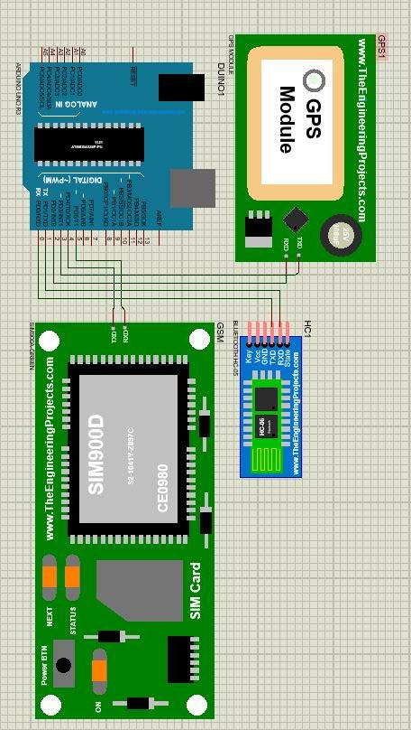

Gambar 3.2 Rancangan Hardware
  - Tahapan Perancangan Arduino dengan Modul
Alur Proses Perancangan pada gambar 3.2
  - Tahapan perancangan yang pertama harus disiapkan bahan dan alat yang akan dibutuhkan.
  - Dalam perakitan Arduino dengan modul yang perlu diperhatikan pemakaian voltase yang akan dipakai dan pin mode berapa dan untuk pin yang digunakan pada project ini adalah :
        - Untuk modul GPSTiny++ untuk volt/vcc nya menggunakan 5.0volt dan diseting pada pin rx,tx , dan untuk modul SIM GSM900A untuk volt/vcc menggunakan 5.0volt dan diseting pada pin 10,11 sebagai rx,tx dan untuk penghubung antara Arduino dengan Modul dibutuhkan kabel jumper.
  - Setelah melakukan perakitan atau perancangan tinggal melakukan perancangan sistem code program yang nantinya digunaka pada alat yang sudah dirakit atau dirancang sebgai pelacak kendaraan.
  - Setelah perancangan sistem code selesai maka yang akan dilakukan proses compaile source code yang sudah dirancang setelah compaile selesai tinggal menguji alat.
  - Yang perlu diperhatikan sebelum melakukan compaile pin rx,tx harus dicabut dulu dikarenak ketika melakukan compaile akan terjadi crash program.
  - Detail Dari Tiap Komponen Yang Terpasang
    - Arduino Dengan TinyGPS
Pada gambar 3.3 bisa dilihat pin yang digunakan pada rancangan alat hanya pin Digital dan Power, dari tinygps itu sendri mempunyai beberapa masukan berupa GND, VCC, RX, TX, dari pin GND dan VCC akan masuk ke pin power di mana VCC sebgai inputan power berupa tegangan DC 3,3 V dan GND masuk ke point GND yang ada pada pin Power.

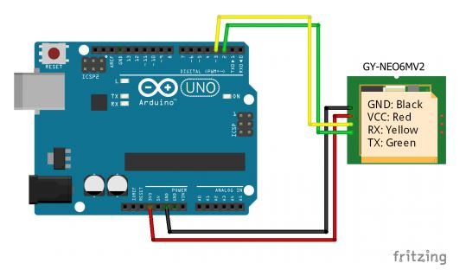

Gambar 3.3 Arduino dengan TinyGps
Diatas adalah rangkaian standar dari GPS untuk NEO, yang perlu diperhatikan untuk power GPS menggunakar 3.3V Arduino. Dari Arduino itu sendiri terdapat beberapa pin seperti pin Analog, Power dan Digital pada gambar diatas pin yang digunakan pada rancangan alat hanya pin Digital dan Power, dari tinygps itu sendri mempunyai beberapa masukan berupa GND, VCC, RX, TX, dari pin GND dan VCC akan masuk ke pin power di mana VCC sebgai inputan power berupa tegangan DC 3,3 V dan GND masuk ke point GND yang ada pada pin Power yang ada pada Arduino, dan dari Arduino yang terpakai berupa pin Digital yang berfungsi sebgai inputan program kepada TinyGPS point yang digunakan hanya serial 2 dan 3 tergantung dari pengguna ingin gunakan serial berapa pada pint Digital, dan pungsi dari RX dan TX yang ada pada TinyGps dari serial 2 (RX) dan 3 (TX). Digunakan untuk menerima (RX) dan mengirimkan.

    - Arduino dengan SIM GSM 900A
Pada gambar 3.4 pint yang ada disediakna dari Arduino itu sendiri ada 14 serial, dan yang di rancangan yang akan digunakan serial 11 dan 10 sebgai penghubung dari Arduino ke sim GSM 900A penghubung yang dari sim 900A serial 11 (RX) dan 10 (TX). Digunakan untuk menerima (RX) dan mengirimkan dan untuk VCC dan GND masuk ke pint Power.

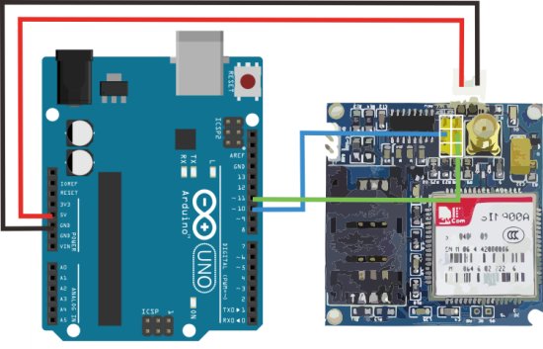

Gambar 3.4 Arduino dengan Sim 900A
Dari Arduino itu sendiri terdapat beberapa pin seperti pin Analog, Power dan Digital pada gambar diatas pin yang digunakan pada rancangan alat hanya pin Digital dan Power, sama halnya dengan Arduino dan TinyGPS++ di Arduino yang akan digunakan hanya pin Digital dan Power jika ingin menggunakan rangkaian seutuhnya perlu adanya bord sebgai penghubung semua komponen alat yang akan digunakan, di Arduino pin yang akan digunakan pint Digital dengan serial 11 dan 10 itu tergantung dari pengguna bila ingin memakai serial yang lain karna dari pint yang ada disediakna dari Arduino itu sendiri ada 14 serial, dan yang di rancangan yang akan digunakan serial 11 dan 10 sebgai penghubung dari Arduino ke sim GSM 900A penghubung yang dari sim 900A serial 11 (RX) dan 10 (TX). Digunakan untuk menerima (RX) dan mengirimkan dan untuk VCC dan GND masuk ke pint Power yang ada pada Arduino dan tegangan yang dibutuhkan untuk sim 900A adalah 5V.
  - Command/Perintah
Command/Perintah adalah fungsi dari aplikasi pada android yang mengirimkan sebuah pekerjaan ke arduino pada kendaraan yang akan menjalankan fungsi dari perintah tesebut. Tracking, dilakukan oleh perangkat android dan hanya bisa dilakukan oleh pemilik, karena setelah respon time menerima perintah bahwa dilakukan pelacakan posisi terakhir kendaraan oleh android, maka Modul GSM juga mengirimkan laporan bahwa kendaraan berada di posisi tersebut.
  - Flowchat Sistem Pengontrol Tracking Sepeda motor
Secara umum dapat dijelasakan perancangan sistem mikrokontroler tracking sepeda motor dengan gambaran flowchat sebagai berikut :

    - Flowchart Cek Kordinat Lokasi
Pada flowchart berikut bisa dilihat alur proses rancangan dari mulai proses program sampai selesai jadi project.
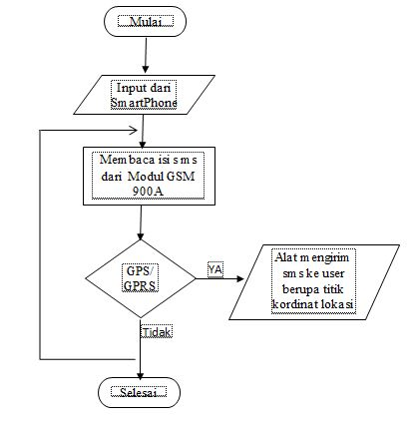

Gambar 3.5 flowchat proses cek kordinat lokasi
Berdasarkan Gambar 3.5 skema cara kerja mencari kordinat lokasi dapat dijelaskan sebagai berikut :
      - Start dilakukan dengan membuka aplikasi pesan yang ada pada smartphone.
      - Dari smart phone melakukan inputan atau perintah sms ke alat sistem yang sudah terpasang.
      - Dari sms tersebut akan terbaca sebagai perintah unutk melakukan aksi berupa lacak lokasi.
      - Maka alat akan merespon perintah tersebut dan memberikan balasan sms berupa link titik kordinat lokasi.
      - Selesai.
Jamming atau traking respon time, adalah proses yang dilakukan oleh Modul GSM pada Arduino yang melakukan pengiriman laporan bahwa kendaraan berada di posisi terakhir. apabila tidak ada perintah lebih lanjut, jamming atau traking akan terus dilakukan sebagai proses pengamanan secara keseluruhan dan terus dipantau melalui respon time.

